Vineuil, le 05 Juillet 2013

Cher(e) Camarade,

Lors de notre dernière rencontre amicale en Mai 2012, 14 Alumni ESCP Europe et conjoints ont participé à la visite de l’Aéroport de Châteauroux.
Pour notre sortie du deuxième semestre 2013, afin de maintenir et développer l'esprit de camaraderie et de solidarité ESCPienne, et grâce à l’amicale collaboration d’André BRABANT (Executive MBA 2012), je te propose une visite des activités de l’Usine GUERLAIN de Chartres (Eure-et-Loir).

Installé en Eure-et-Loir depuis 1973, GUERLAIN, poids lourd de l’industrie cosmétique, fabrique chaque année 25 millions de produits de soins et de maquillage dans cette usine de la zone industrielle Edmond-Poillot à Chartres, au sein de la « Cosmetic Valley ».
Cette visite sera l’occasion de mieux connaitre cette marque de prestige et de découvrir les procédés de fabrication des rouges à lèvres et autres produits de beauté.
Après un repas dans un des salons privé de l’hôtel « Grand Monarque » et pour ceux qui le désirent, André nous guidera dans les rues de Chartres pour admirer les monuments illuminés mis en valeur pour la dixième édition de « Chartres en Lumières ».

VENDREDI 13 SEPTEMBRE 2013 à 16h30

Présentation des activités et visite du site de production GUERLAIN (Eure-et-Loir).

Voir plan d’accès ci-joint

16h30 : Accueil des participants
16h45 : Présentation du groupe LVMH, de l'activité et de la visite sous forme de briefing
17h15 : Visite du site de Production GUERLAIN par Mr jean-Christophe Goursaud (Directeur du site).
Notez que les femmes ne doivent porter ni bijoux ni talons. Les visiteurs seront protégés par des blouses et charlottes
18h30 : Fin de la visite
19h30 : Dîner dans le salon Cordoue de l’hôtel « Grand Monarque » à Chartres.
22h00 : Visite des Monuments illuminés du centre-ville de Chartres à l’occasion de la dixième édition de « Chartres en Lumières ».

Participation au dîner : 40 € /pers pour les ESCP Europe à jour de leur cotisation.

Que ta réponse soit positive ou négative,

Merci d’avoir la gentillesse de REPONDRE au plus tard pour le 15 Août 2013

Bien amicalement à toi,

Yves Cazenave (MBA 99)
Délégué du Groupe Centre


Coupon-réponse à retourner dans tous les cas à
Yves Cazenave – 4B, Rue du CORMIER – 41350 VINEUIL
Tel: 02 54 42 39 27 - Port : 06 71 59 03 16 - Mail : yves.cazenave@orange.fr

NOM : ……………………………….............…. Prénom : ………………...……………… Promo :……………………………………..
❑ assistera accompagné(e) de ……. personnes
❑ n’assistera pas

à la Visite du site GUERLAIN de CHARTRES

❑ je suis à jour de ma cotisation à ESCP Europe Alumni et joint un chèque de 40 € x … pers = ……… €, libellé à l’ordre du restaurant «Le Grand Monarque»

❑ je ne suis pas à jour de ma cotisation à ESCP Europe Alumni et joint un chèque de 10 € à l’ordre de ESCP Europe Alumni comme participation aux frais d’organisation, et un chèque de 40 € x … pers = ……… €, libellé à l’ordre du restaurant «Le Grand Monarque».

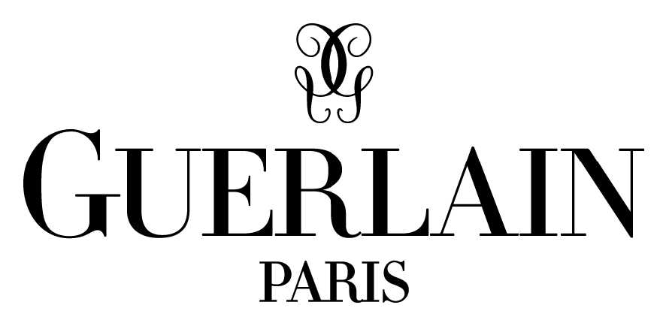
Plan d'accès Site
GUERLAIN CHARTRES
Impasse Charles Tellier - Z.I Edmond Poillot
28000 CHARTRES

Accès en Voiture :

1 accès est possible :
- Visiteurs, prendre la contre-allée située à côté de la station Total
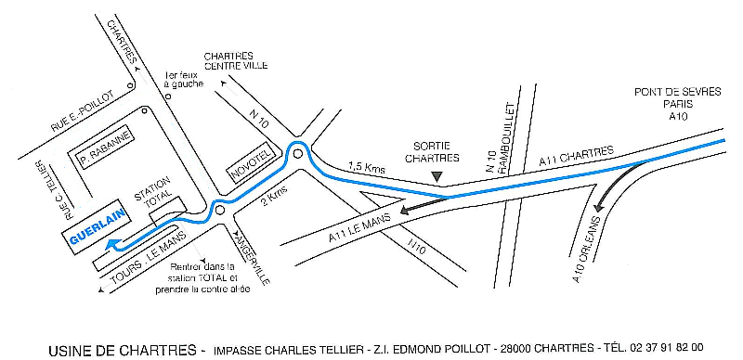

Accès train+bus :

Train Paris-Montparnasse, face à la gare prendre le bus Filibus ligne 6 "beaulieu" et descendre à E.Poillot, ou prendre ligne 8 "Le coudray" et descendre à Brissot, selon les horaires.
BUS INFO : 02.37.36.26.98
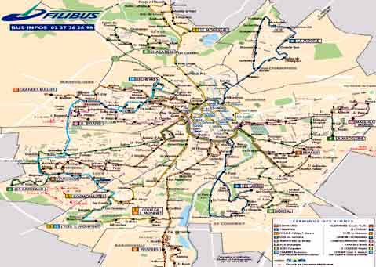

Les informations concernant l’accès au restaurant seront communiquées aux participants lors de la visite.
Pour ceux qui désirent dormir sur place au Grand Monarque, une réduction de 10 % est offerte aux Alumni ESCP Europe.
Merci de contacter Yves Cazenave si vous êtes intéressés par cette offre.

